昌乐县体育事业发展中心
2020年政府信息公开工作年度报告

一、总体情况
根据《中华人民共和国政府信息公开条例》《山东省政府信息公开办法》和市、县政府信息公开要求，结合体育事业发展中心实际，编制并向社会公布昌乐县体育事业发展中心2020年政府信息公开工作年度报告。本报告主要包括主动公开、依申请公开、政府信息管理等方面。本报告所列数据的统计期间为2020年1月1日至12月31日。如对本报告有疑问，请联系昌乐县体育事业发展中心办公室，联系电话：0536-6284155。
（一）主动公开情况。截止2020年12月31日，在中国·昌乐门户网站县体育事业发展中心专栏及时公布机构职能、日常工作动态、公共文化体育设施名录、公益性体育赛事活动、县政府实事项目等信息，全年共公开政府信息33条。
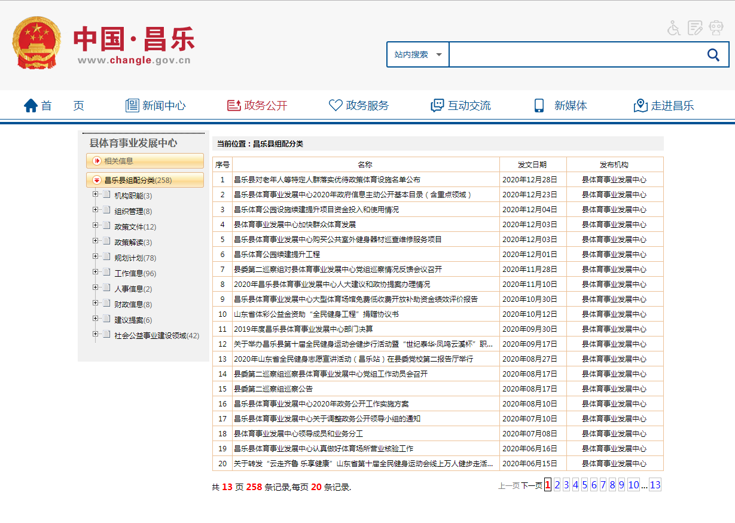
(二)建议提案办理结果公开情况。2020年，我中心承办人大代表建议1件，办复率100%。同时，在中国·昌乐门户网站县体育事业发展中心专栏发布了建议办理结果情况。
（三）依申请公开情况。2020年，我单位未收到依申请公开案件。
（四）政府信息管理情况。一方面完善信息公开管理流程。建立政府信息公开工作全流程管理机制，层层审核把关，最大限度保证公开内容经得起审查。另一方面严格做好公开信息保密审查，认真落实《中华人民共和国保守国家秘密法》《中华人民共和国政府信息公开条例》等规定，按照“先审查、后公开”的原则，严格做好政府信息公开保密审查，确保公开信息不涉密、涉密信息不公开。
（五）公开平台建设情况。县体育事业发展中心把政府门户网站作为政府信息公开的第一平台，对业务工作、工作指南等第一时间在网站上公布，公开各项工作进度和流程。
（六）机构建设及人员配置情况。根据人员变动及时调整中心政务公开领导小组，全面负责中心政务信息公开管理工作，办公室为政务公开工作机构，并有专人具体负责信息上传工作。
（七）监督保障情况。一是成立政务公开领导小组，明确职责分工，落实专人负责审查、上传工作，严格按照相关法律法规和上级要求开展工作，促进政府信息公开工作规范有序推进。二是完善信息公开审批、监督检查等常效管理机制，确保信息公开到位。三是抓好队伍培训。积极参加县政府组织的政府信息公开工作会议和业务培训，切实提高政府信息公开工作水平和能力。
二、主动公开政府信息情况
第二十条第（一）项
信息内容 | 本年新制作数量 |  | 本年新  公开数量 | 对外公开  总数量
规章 | 0 |  | 0 | 0
规范性文件 | 0 |  | 0 | 0
第二十条第（五）项
信息内容 | 上一年项目数量 |  | 本年增/减 | 处理决定数量
行政许可 | 0 |  | 0 | 0
其他对外管理服务事项 | 8 |  | 0 | 0
第二十条第（六）项
信息内容 | 上一年项目数量 |  | 本年增/减 | 处理决定数量
行政处罚 | 0 |  | 0 | 0
行政强制 | 0 |  | 0 | 0
第二十条第（八）项
信息内容 | 上一年项目数量 |  | 本年增/减
行政事业性收费 | 0 |  | 0
第二十条第（九）项
信息内容 |  | 采购项目数量 | 采购总金额
政府集中采购 |  | 0 | 0
三、收到和处理政府信息公开申请情况
（本列数据的勾稽关系为：第一项加第二项之和，  等于第三项加第四项之和） |  |  | 申请人情况
 |  |  | 自然人 | 法人或其他组织 |  |  |  |  | 总计
 |  |  |  | 商业企业 | 科研机构 | 社会公益组织 | 法律服务机构 | 其他
一、本年新收政府信息公开申请数量 |  |  | 0 | 0 | 0 | 0 | 0 | 0 | 0
二、上年结转政府信息公开申请数量 |  |  | 0 | 0 | 0 | 0 | 0 | 0 | 0
三、本年度办理结果 | （一）予以公开 |  | 0 | 0 | 0 | 0 | 0 | 0 | 0
 | （二）部分公开（区分处理的，只计这一情形，不计其他情形） |  | 0 | 0 | 0 | 0 | 0 | 0 | 0
 | （三）不予公开 | 1.属于国家秘密 | 0 | 0 | 0 | 0 | 0 | 0 | 0
 |  | 2.其他法律行政法规禁止公开 | 0 | 0 | 0 | 0 | 0 | 0 | 0
 |  | 3.危及“三安全一稳定” | 0 | 0 | 0 | 0 | 0 | 0 | 0
 |  | 4.保护第三方合法权益 | 0 | 0 | 0 | 0 | 0 | 0 | 0
 |  | 5.属于三类内部事务信息 | 0 | 0 | 0 | 0 | 0 | 0 | 0
 |  | 6.属于四类过程性信息 | 0 | 0 | 0 | 0 | 0 | 0 | 0
 |  | 7.属于行政执法案卷 | 0 | 0 | 0 | 0 | 0 | 0 | 0
 |  | 8.属于行政查询事项 | 0 | 0 | 0 | 0 | 0 | 0 | 0
 | （四）无法提供 | 1.本机关不掌握相关政府信息 | 0 | 0 | 0 | 0 | 0 | 0 | 0
 |  | 2.没有现成信息需要另行制作 | 0 | 0 | 0 | 0 | 0 | 0 | 0
 |  | 3.补正后申请内容仍不明确 | 0 | 0 | 0 | 0 | 0 | 0 | 0
 | （五）不予处理 | 1.信访举报投诉类申请 | 0 | 0 | 0 | 0 | 0 | 0 | 0
 |  | 2.重复申请 | 0 | 0 | 0 | 0 | 0 | 0 | 0
 |  | 3.要求提供公开出版物 | 0 | 0 | 0 | 0 | 0 | 0 | 0
 |  | 4.无正当理由大量反复申请 | 0 | 0 | 0 | 0 | 0 | 0 | 0
 |  | 5.要求行政机关确认或重新  出具已获取信息 | 0 | 0 | 0 | 0 | 0 | 0 | 0
 | （六）其他处理 |  | 0 | 0 | 0 | 0 | 0 | 0 | 0
 | （七）总计 |  | 0 | 0 | 0 | 0 | 0 | 0 | 0
四、结转下年度继续办理 |  |  | 0 | 0 | 0 | 0 | 0 | 0 | 0
四、政府信息公开行政复议、行政诉讼情况
行政复议 |  |  |  |  | 行政诉讼
结果  维持 | 结果纠正 | 其他结果 | 尚未  审结 | 总  计 | 未经复议直接起诉 |  |  |  |  | 复议后起诉
 |  |  |  |  | 结果维持 | 结果纠正 | 其他  结果 | 尚未  审结 | 总计 | 结果维持 | 结果  纠正 | 其他  结果 | 尚未审结 | 总计
0 | 0 | 0 | 0 | 0 | 0 | 0 | 0 | 0 | 0 | 0 | 0 | 0 | 0 | 0
五、存在的主要问题及改进情况
（一）2019年问题整改情况。一是对2019年度公开信息单一或不全面问题，今年在政府门户网站及时全面地在公开机构职能、组织管理、工作信息、财政信息、建议提案、社会公益事业建设领域等方面发布信息33条。二是通过门户网站进行信息公开的，同时通过报纸、电视等方式发布信息。
（二）2020年存在的主要问题。一是公开意识需要进一步强化，宣传力度还需进一步加强；二是信息更新速度还需进一步加快。
（三）改进措施
一是强化队伍培训，积极参加县政府组织的政府信息公开工作会议和业务培训，利用每月第三个星期的星期三集中学习时间学习《政府信息公开条例》，提高全体人员对政府信息公开的认识水平和工作水平。
二是强化日常检查，进一步规范工作流程，确保信息公开的质量和效率。
三是强化创新力度，探索信息公开的多元化模式，进一步方便群众、服务群众。
六、其他需要报告的事项
无。

昌乐县体育事业发展中心
2021年1月25日

